Uso de alcohol en adultos / Adult alcohol use
¿Qué es el consumo de riesgo?

¿Disfruta de una copa de vez en cuando? Muchas personas lo hacen, a menudo con amigos y familiares. Sin embargo, el consumo suficiente de alcohol, con el tiempo, puede crear nuevos problemas de salud o empeorar los problemas de salud actuales. Consumo de riesgo significa beber más del número de bebidas mostradas a continuación:

Límites de consumo de bajo riesgo:
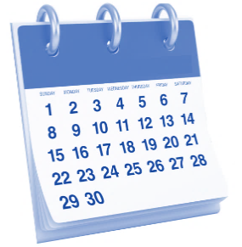
 | Bebidas por semana | Bebidas por día
Hombres | 14 | 4
Mujeres | 7 | 3
65 años de edad o más | 7 | 3
Embarazo | 0 | 0

Los hombres tienen que beber más que las mujeres para convertirse en bebedores de riesgo porque pesan más, en promedio. Además, las mujeres tienen menos agua en sus cuerpos, por lo que es más fácil ser dañado por el alcohol, incluso cuando beben la misma cantidad que los hombres. ¿Qué cuenta como una bebida? Vea abajo.
Una bebida es:

5 onzas
de vino
8 onzas de licor de malta
12 onzas de cerveza regular
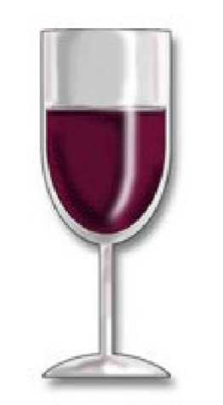
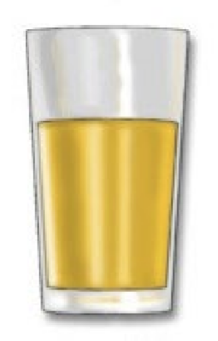
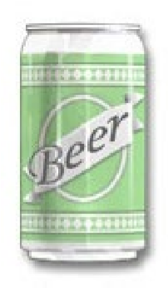
1.5 onzas
de licor
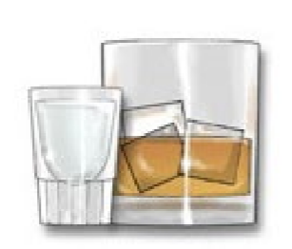

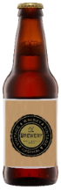
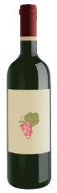
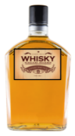
40 onzas de licor de malta son 4 bebidas y media
Una pinta de licor equivale a 11 bebidas
(80 grados)
Una botella de vino equivale a 5 bebidas

¿Cree que bebe por encima de los límites de bajo riesgo? ¿Cree usted que la mayoría de la gente lo hace? A continuación se presentan los resultados de una encuesta de 43,000 adultos en los Estados Unidos:

28% de las personas beben más de los límites de bajo riesgo
37% de las personas beben por debajo de los límites de bajo riesgo
¿Qué puede salir mal del consumo de riesgo?
35% de las personas no beben en absoluto
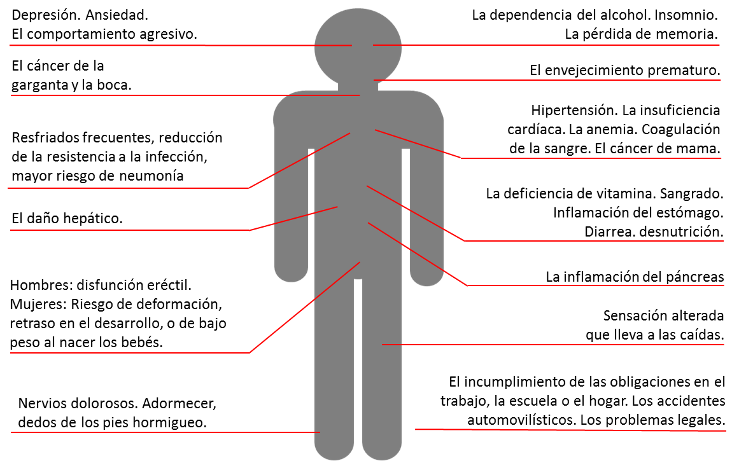
¿QUÉ PUEDE SALIR MAL DEL CONSUMO DE RIESGO? Estos son algunos de los problemas que pueden suceder con el consumo de riesgo:

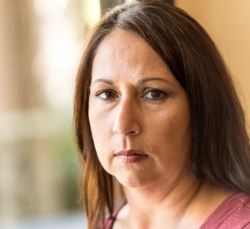
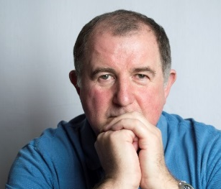

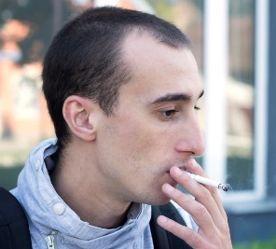

¿Qué es un trastorno por consumo de alcohol?

Trastornos por consumo de alcohol se llamaba al alcoholismo o abuso del alcohol. En los EE.UU., cerca de 18 millones de personas tienen un trastorno por consumo de alcohol. A continuación se muestra una lista de las cosas que suceden cuando alguien tiene un trastorno por consumo de alcohol. Vea si alguno de estos aplica a usted.

El año pasado, usted:

❑ ¿A veces bebió más, o por más tiempo, de lo que quería? ¿Más de una vez quiso reducir o dejar de beber, o lo intentó, pero no pudo?
❑ ¿Más de una vez estuvo bebiendo y pudo haber sufrido algún daño (manejando, nadando, manipulando máquinas, caminando en una parte peligrosa de la ciudad o teniendo relaciones sexuales sin protección)?
❑ ¿Necesitó beber mucho más de lo que solía para sentir sus efectos? ¿O notó que su número normal de bebidas tuvo un efecto mucho menor que antes?
❑ ¿Siguió bebiendo a pesar de que se sentía deprimido o ansioso o añadiendo a otro problema de salud? ¿O después de un desvanecimiento? ¿Ha pasado mucho tiempo bebiendo? ¿O enfermo o sufriendo de una resaca?
❑ ¿Siguió bebiendo a pesar de que estaba causando problemas a su familia o amigos?
❑ Notó que beber –o estar enfermo por beber– a menudo hizo más difícil cuidar de su hogar o familia? ¿O tuvo problemas de empleo? ¿O problemas escolares?
❑ ¿Redujo o dejó de hacer cosas que eran importantes o interesantes para usted, o que le causaban placer, con el fin de beber?
❑ ¿Más de una vez fue arrestado, recluido en una comisaría de policía, o tuvo otros problemas legales debido a su forma de beber?
❑ ¿Notó que cuando el alcohol se fue disipando, usted tenía problemas para dormir, o comenzó a temblar, se sentía inquieto, se sentía mal del estómago, comenzó a sudar, sintió que su corazón latía rápido, o tuvo una convulsión? ¿O sintió cosas que no estaban allí?

Si estas cosas no le están sucediendo a usted, entonces, permanecer por debajo de los límites de consumo de bajo riesgo reducirá las probabilidades de tener problemas en el futuro. Si estas cosas le están sucediendo a usted, entonces, el alcohol puede ser un problema. Cuantas más cosas le estén sucediendo a usted, mayor es la necesidad de cambiar. Puede hablar con un profesional de esta lista para ver si tiene un trastorno por consumo de alcohol y le ayudará a decidir lo que quiere hacer.
This document is available at www.sbirtoregon.org. Information compiled from the National Institute on Alcohol Abuse and Alcoholism (NIAAA), July 2015 and used with permission. NIAAA does not endorse any particular organization, product, or service.

